당당한 노동조합
개혁과 희망 그리고 안정
제 419호
2004년 12월 3일


발행,편집인: KT노동조합 TEL:031-727-4820~4855 FAX:02-750-5404 www.kttu.or.kr

지재식위원장, 강북수련회 참석
“조합간부들의 적극적인 참여가 조합의 힘”
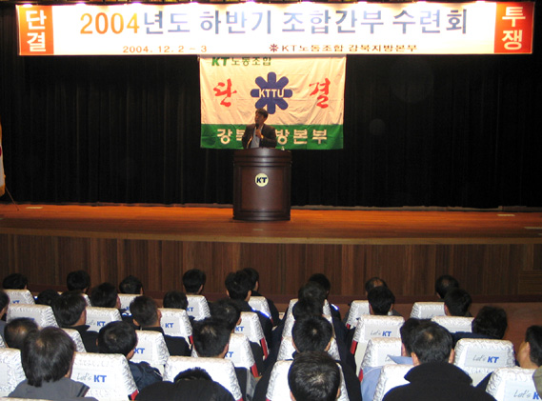

2004년도 하반기 강북지방본부 조합간부 수련회가 열리는 용평수련관을 지재식위원장과 최광수 정책실장서리가 참석했으며 수련회를 조합원들에게 알리기 위해 교육선전실이 취재차 동행했다.

김태호 강북지방본부위원장은 개회사에서 “최근 노동자대회에 조직동원과 관련해 중앙본부 실처장이 교체되는 등 개편이 이뤄졌다”며 밝힌 뒤 “그러나 지난 일에 연연하기 보다는 남은 1년 정말 조합원을 위해 일하자”며 조합간부들의 단결을 촉구했다.

지재식위원장은 노동계의 정세에 대해 전반적인 설명후 최근 개최된 지방별노사토론회의 의미에 대해 “토론회인만큼 답을 얻기는 힘들었을 것이다. 그러나 이런 것을 통해 문제에 대한 인식의 차를 좁히고 해결방안을 고민할 수 있는 계기가 됐을 것”이라고 평가했다. 또한 “단지 머리띠 묶고 투쟁하는 방식이 아닌 논리의 우위를 점할 필요도 있는 것”이라며 “다음은 중앙위원장 및 지방본부위원장과 사장 및 지역본부장이 모여 토론회를 열겠다”고 밝혔다.

한편 지재식위원장은 최근 지부장들의 노동자대회 불참 등 일련의 문제와 관련해 “노동조합 조직이 수평조직이다보니 수직적인 명령이 제대로 이행되지 않는 등 문제가 있다”고 지적한 뒤 “지방본부와 지부장 여러분의 적극적인 지지와 참여가 있을 때만이 노동조합의 힘을 발휘할 수 있다”고 강조했다.

이어 강북지방본부는 지부장들에게 노사토론회 결과를 보고 했다. 강북지방본부는 ▲ 효율적인 인사운용방안 ▲ 고객체감 품질개선(VOC) 방안 ▲ 인력분할손 및 조직 갈등 문제 ▲ 영업업무 프로세스 개선 등 4개 영역에 대한 토론을 벌였으며 대안까지 제시하는 등 깊은 토론을 전개했다고 밝혔다.

